暨南大学本科实验报告专用纸
课程名称 计算机网络实验 成绩评定
实验项目名称 网络地址转换 指导教师 潘冰
实验项目编号 10 实验项目类型设计型 实验地点 实c30-04
学生姓名 吴续林 学号 2019053752
学院 智能科学与工程 系 计算机 专业 信息安全
实验时间 2021 年 11 月 15 日 下 午～ 11 月 15 日 下 午
【实验目的】
  - 通过对路由器的配置实现内网中单台主机连接到Internet网时，地址转换技术。
【实验内容】
  - 学习路由器之间的连线。
  - 配置路由器的以太接口和serial口的IP地址。
  - 通过路由器设置静态NAT转换。
  - 通过路由器设置动态NAT。
  - 测试地址转换情况。
【技术原理】
NAT（网络地址转换）是指将网络地址从一个地址空间转换为另外一个地址空间的行为。NAT将网络划分为内部网络（inside）和外部网络(outside)两部分。局域网主机利用NAT访问网络时，是将局域网内部地址转换为了全局地址后转发数据包的。
NAT分为两种类型：NAT（网络地址转换）和NAPT（网络地址端口转换）。NAT是实现转换后一个本地IP地址对应一个全局地址。NAPT是实现转换后多个本地IP地址对应一个全局地址。

1、静态NAT转换
【实验环境1】
  - 实验设备：二台路由器(R2632)，一台PC机，1根V35DCE、1根V35DTE。
  - 拓扑结构：

GE0/1:10.10.10.1
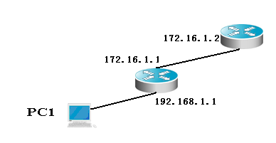
RouterA：NAT
RouterB
GE0/1:192.168.1.1
内IP：192.168.1.2/24
网关：192.168.1.1
外网IP：10.10.10.4/24
网关：10.10.10.1
内网：192.168.1.0/24
  - 实验说明：
说明：
    - 每个实验平台分为2个小组，每组一实验拓扑与所需设备如上图所示。
    - 每个小组4个人，每两人共同完成一台路由器的配置，最后4个同学协同完成上述实验内容。



（提示：以下各步中涉及到的Serial口是以路由器r1和r2的连接为例，因不同小组有所不同，如果是路由器r3和r4的连接，请仔细参考路由器的连接图，并对实验步骤中的相关接口进行修改。）
S2/0(DTE)
S2/0(DCE)
R1
R2

S3/0(DCE)

S3/0(DTE)

R3
R4
S2/0(DCE)
S2/0(DTE)

【实验步骤】
第一步 登录到路由器
第二步：在路由器RouterA上配置路由器接口的IP地址
第三步：在路由器RouterA上配置路由器串行口的时钟频率。
第四步：在路由器RouterA上配置静态NAT映射。
第五步：在路由器RouterB上配置路由器串行口的IP地址。
第六步：在路由器RouterB上配置路由器F1/0的IP地址。
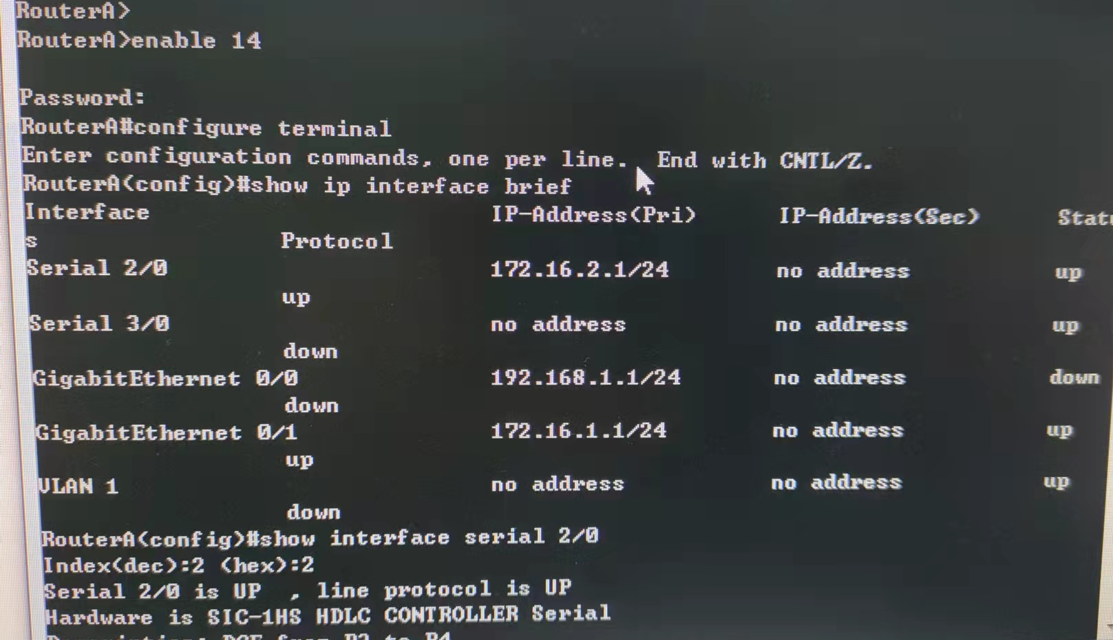
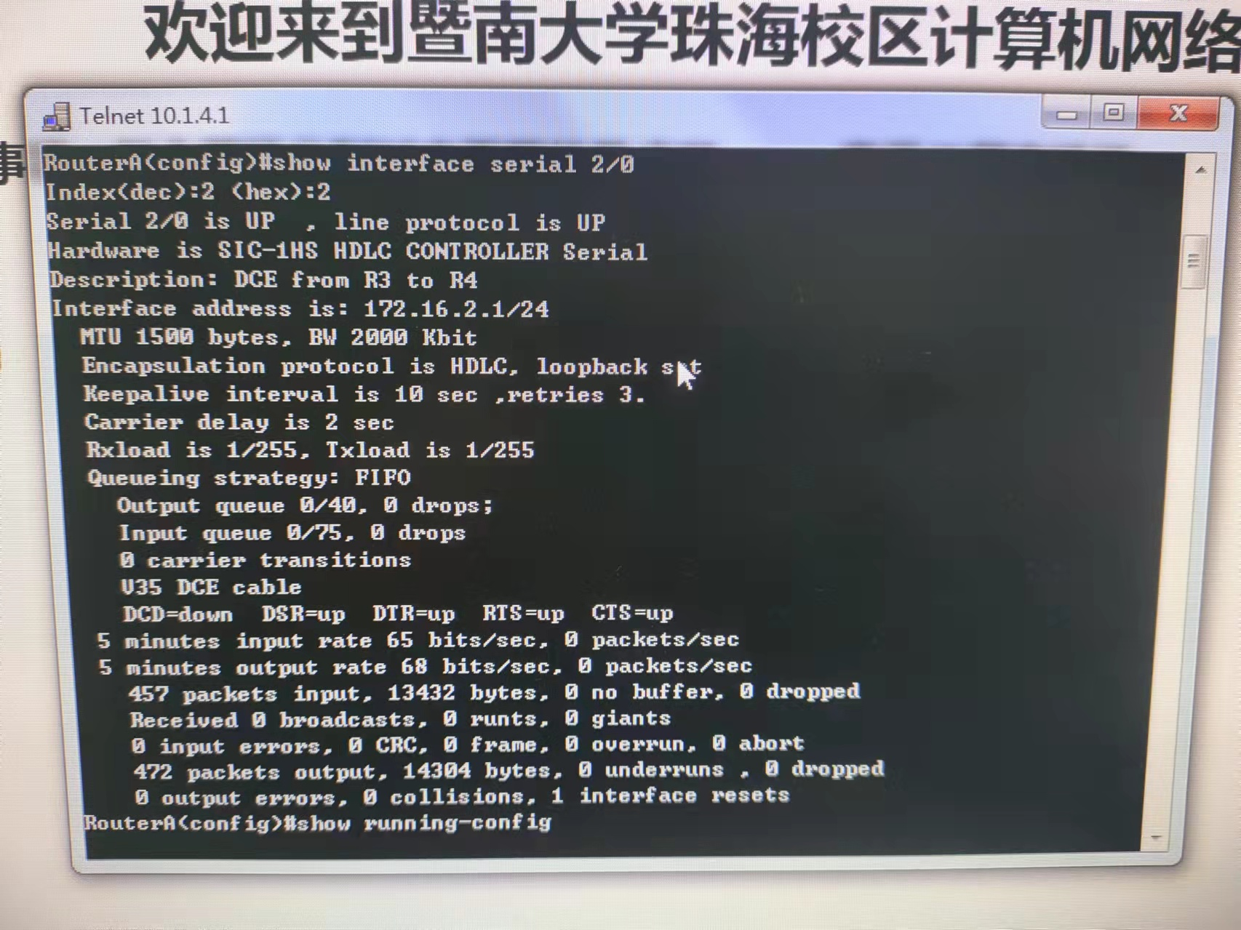
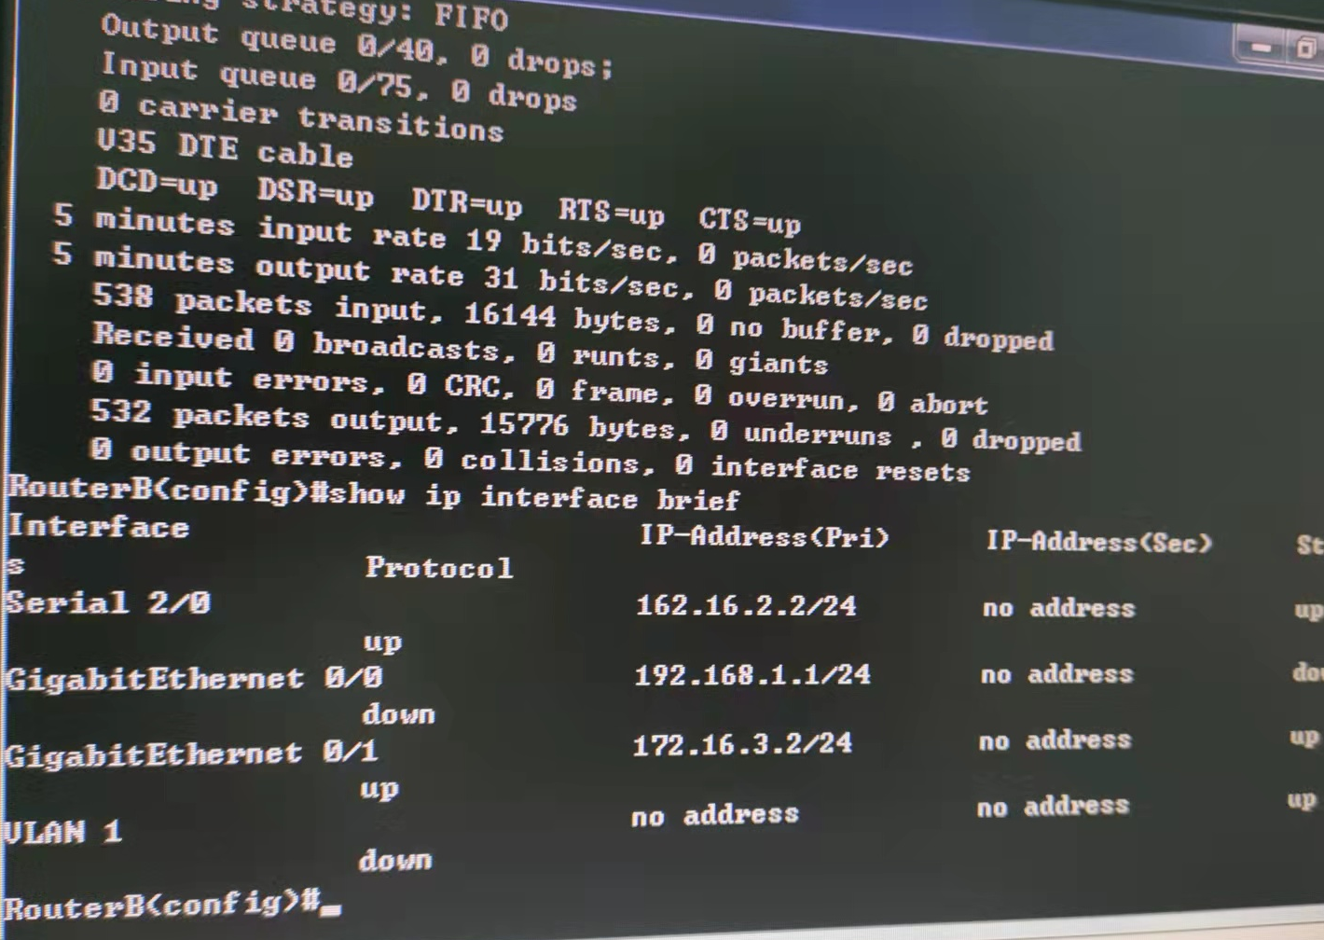
PC1配置：
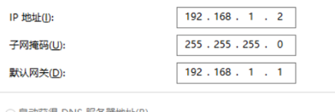
PC2配置：
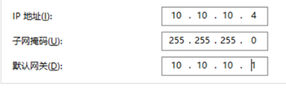
2) 在PC2上建立WWW网站（即一台能被内网访问的外网主机）
3) PC1访问PC2上的网站如：http://10.10.10.4
4) 在PC2上用Sniffer或Ethereal 捕获帧，并查看源IP和目的IP，从而验证NAT转换是否生效。
PC1 ping PC2：
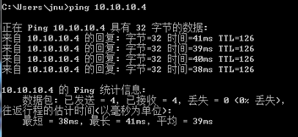
PC1和PC2获取信息：
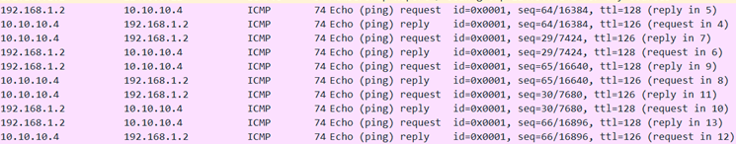
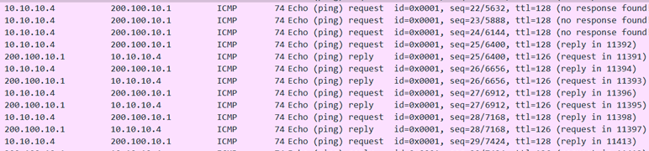
Ping 200.100.10.1ye 可以ping的通：
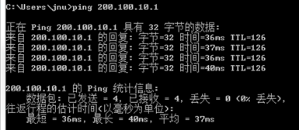
实验总结：
这次实验主要学习了网络地址转换NAT，它可以将专用网上使用的专用地址转换为互联网上的公用地址，使得在专用网上使用专用地址的主机能和互联网上的主机进行通信，这很好地解决了公共IP地址紧缺的问题。

